**UTreatment**

**Verification test report (part 4)**

**Document reference number:** VeTR4

**Scope:** This document contains the test result from the fourth out of four verification test reports of the UTreatment system.

**Author:** Emma Rothmann, Katrine Stephansen, Louise Leonhard & Saaluja Sriharan

**References:** VeTP4

**Revision history:**

| **Revision** | **Revised by** | **Revision date** | **Description of changes** |
| --- | --- | --- | --- |
| 1.0 | Louise Leonhard and Saaluja Sriharan | 29.04.2022 | First version |
| 2.0 | Emma Rothmann and Katrine Stephansen | 11.05.2022 | Second version |
|  |  |  |  |

## Verification test result: Evaluering

| **Requirement ID** | **Description of requirement** | **Status** |
| --- | --- | --- |
| FR10 | UTreatment skal have en log ud-funktion, som under-  støttes af relevante brugergrænseflader. | ✔ |
| FR12 | Patientinformationer samt dertilhørende succesfulde  stimulationsstrategier skal inkluderes i databasen, som  algoritmen baseres på. | ✔ |
| FR13 | UTreatment skal kunne kommunikere med databasen  med patientinformationer og dertilhørende succesfulde  stimulationsstrategier. | ✔ |
| FR14 | Algoritmen, som beregner anbefalingen til stimula-  tionsstrategi, skal baseres på information fra databasen  vedrørende patientinformation og dertilhørende suc-  cesfulde stimulationsstrategier. | ✔ |
| FR18 | UTreatment skal kunne visualisere en fejlmeddelelse ved indtastning af ikke-eksisterende CPR-nr. ved evaluering. | X |
| FR19 | Patientens CPR-nr. skal ikke gemmes i algoritme databasen. | ✔ |

*Main approach*

*Step 1:*

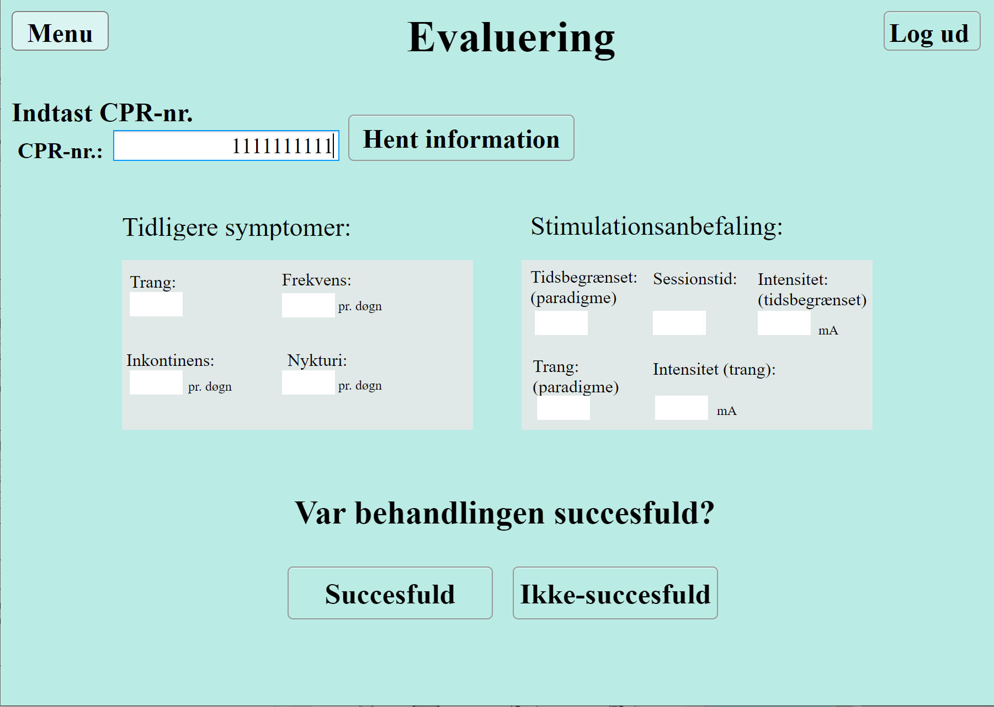

*Step 2:*

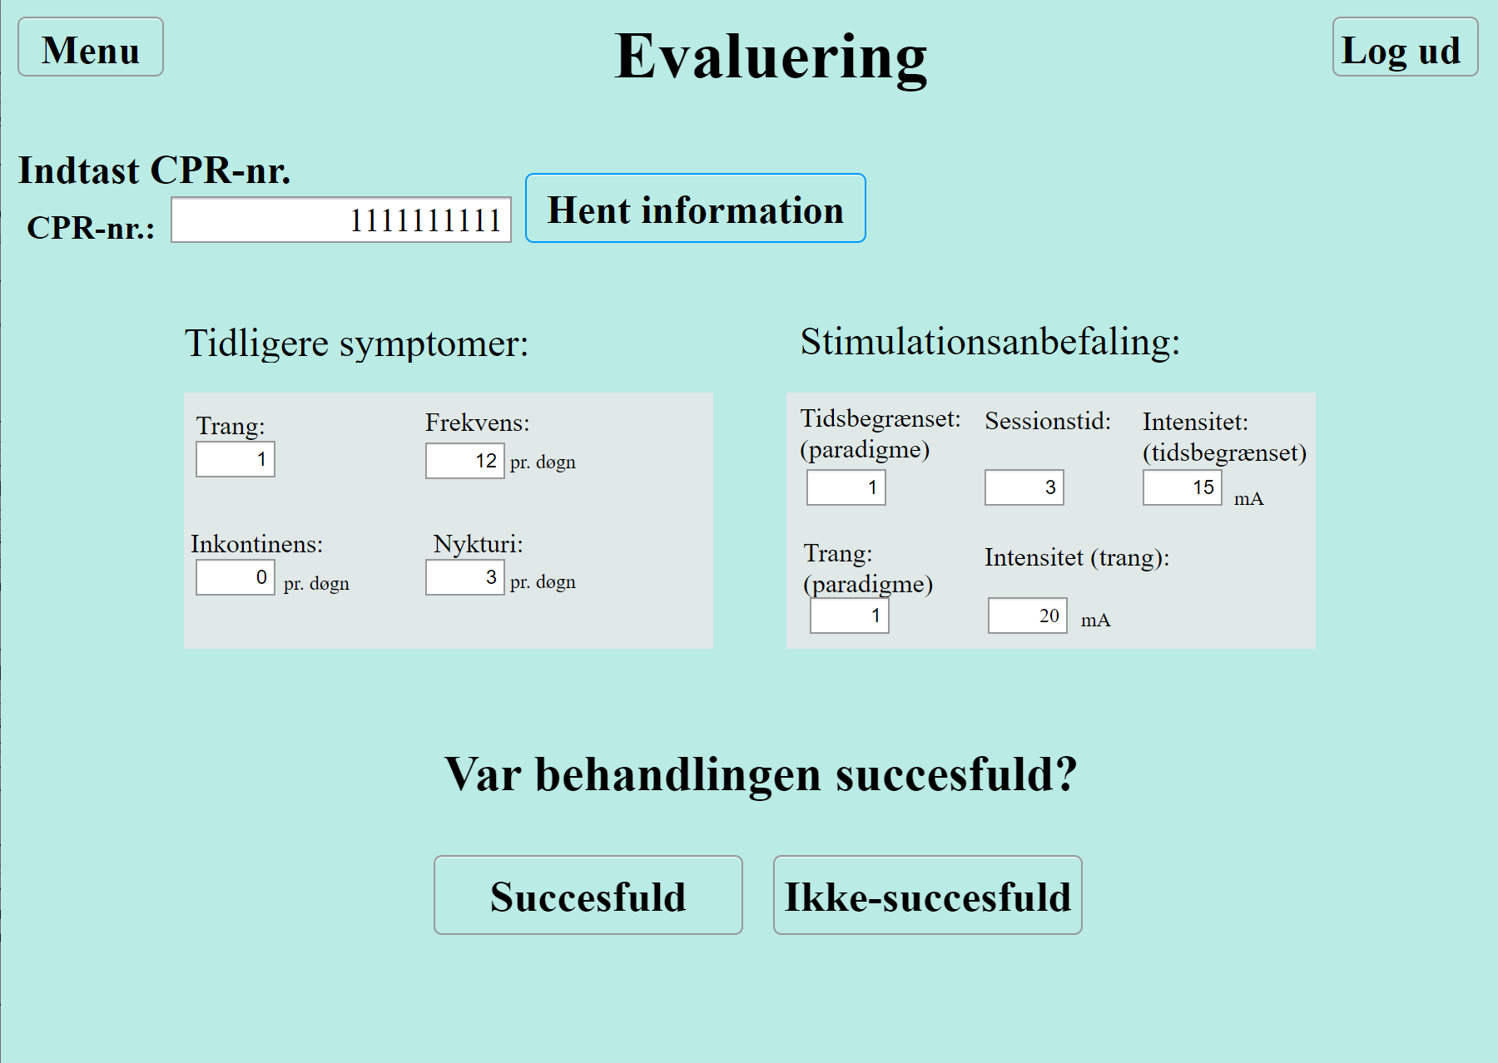

*Step 3:*

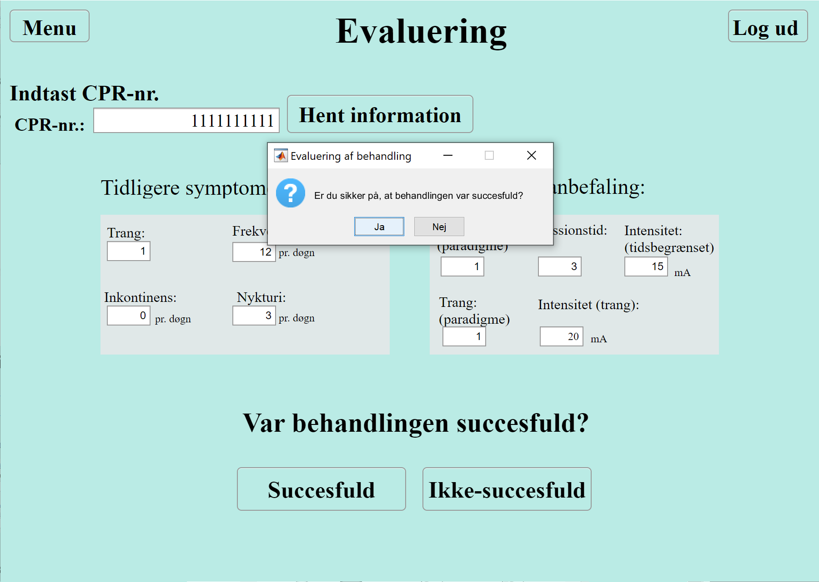

*Step 4:*

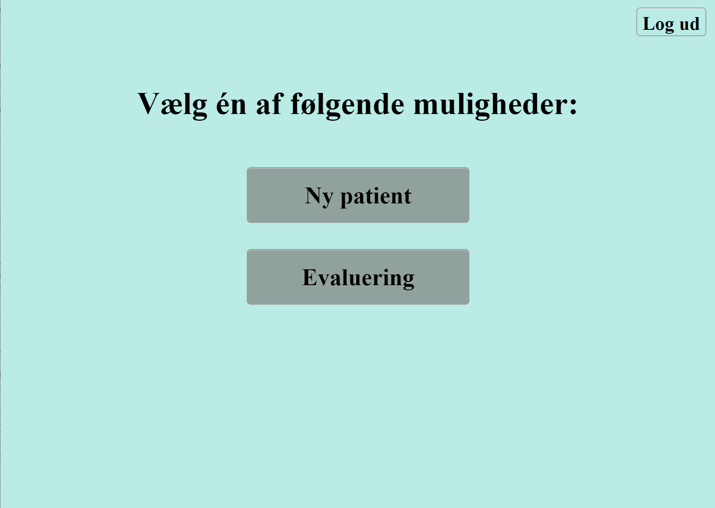

*Alternative approach (1)*

*Step 1-2:*

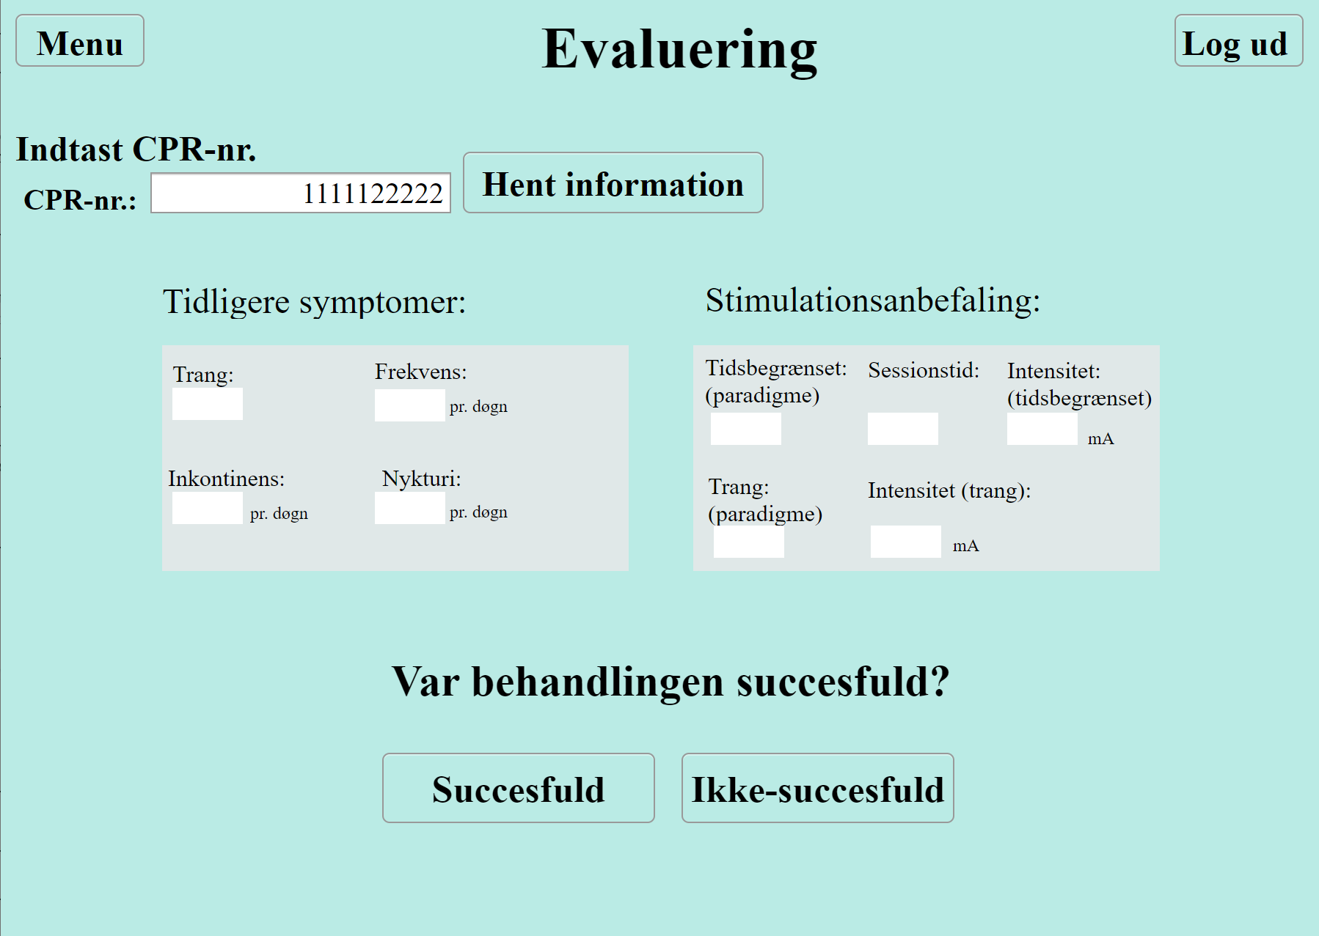

*Alternative approach (2)*

*Step 1-2:*

**

*Step 3:*

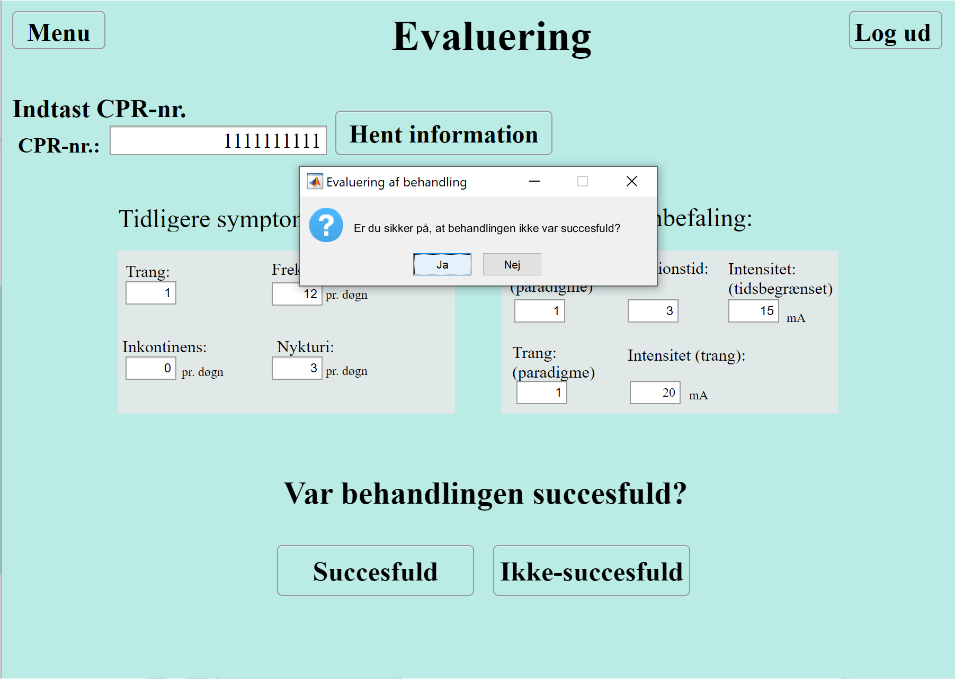

*Step 4:*

